**Realização de Caso de uso**

**Versão <1.0>**

**Autores**

Bruno Arthur Führ

Felipe Flores

Germano Blauth da Silva

João Francisco Siebel

**Histórico de revisões**

|  |  |  |  |
| --- | --- | --- | --- |
| **Data** | **Versão** | **Descrição** | **Autor** |
| 16/04 | 1.0 | Versão inicial do documento |  |
| 16/04 | 1.1 | Adiciona caso de uso 05 | João F. Siebel |
| 04/05 | 1.2 | Adicionada visão geral da arquitetura | Bruno A.Führ |
| 25/05 | 1.3 | Alterados UC 01, 02 e SD 01 e 02 | Bruno A. Führ |
| 09/06/19 | 1.4 | Alterados UC 01, 02 e SD 01 e 02 |  |

**Sumário**

Introdução **3**

Propósito 4

Escopo 4

Visão Geral de Arquitetura 4

Caso de Uso 01 - Cadastrar dados dos atletas **4**

Descrição do Caso de Uso 4

Diagrama de Sequência BCE 5

Diagrama de Classes Participantes 6

Caso de Uso 02 - Montar cardápio diário **6**

Descrição do Caso de Uso 6

Diagrama de Sequência BCE 7

Diagrama de Classes Participantes 7

**Caso de Uso - Cadastrar contrato de atleta** **7**

4.1Descrição do Caso de Uso 7

Diagrama de Sequência BCE 8

Diagrama de Classes Participantes 9

**Caso de Uso - Abrir chamado de ouvidoria** **10**

5.1 Descrição do Caso de Uso 10

5.2 Diagrama de Sequência BCE 10

5.3 Diagrama de Classes Participantes 11

6.1 Descrição do Caso de Uso 12

6.2 Diagrama de Sequência BCE 12

# **Introdução**

## **Propósito**

Uma realização de casos de uso descreve como determinado caso de uso é realizado no modelo de design em termos de objetos de colaboração. A finalidade da realização de casos de uso é separar as questões dos especificadores do sistema (representadas pelo modelo de casos de uso e pelos requisitos do sistema) das questões dos designers do sistema. A realização de casos de uso permite uma construção que, apesar de pertencer ao modelo de design, organiza os artefatos relacionados ao caso de uso. Esses artefatos geralmente consistem nos diagramas de colaboração e de seqüência, que expressam o comportamento do caso de uso em termos de objetos de colaboração.

## **Escopo**

Este documento contém as realizações de Caso de Uso do **GESFUT**. Serão detalhados os seguintes Casos de Uso:

Caso de uso 01 - Cadastrar dados dos atletas

Caso de uso 02 - Montar cardápio diário

Caso de uso 03 - Cadastrar contrato do atleta

Caso de uso 04 - Abrir chamado de ouvidoria

Caso de uso 05 - Compra de ingresso online

## Visão Geral de Arquitetura

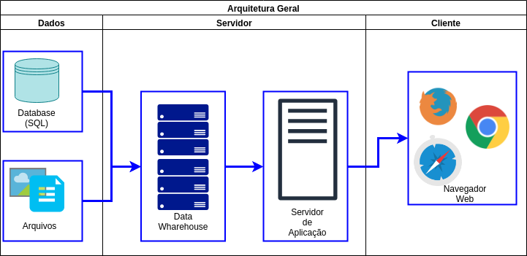

# **Caso de Uso** 01 - Cadastrar dados dos atletas

## **Descrição do Caso de Uso**

Este caso de uso tem como papel a integração das informações dos atletas no que diz respeito as condições médicas e indicadores de performance. Tais informações são altura; peso; históricos médicos de lesões; restrições alimentares; posição que exerce no time; distância que percorre no treino e no jogo; entre outras informações de condicionamento físico;

## **Diagrama de Sequência BCE**

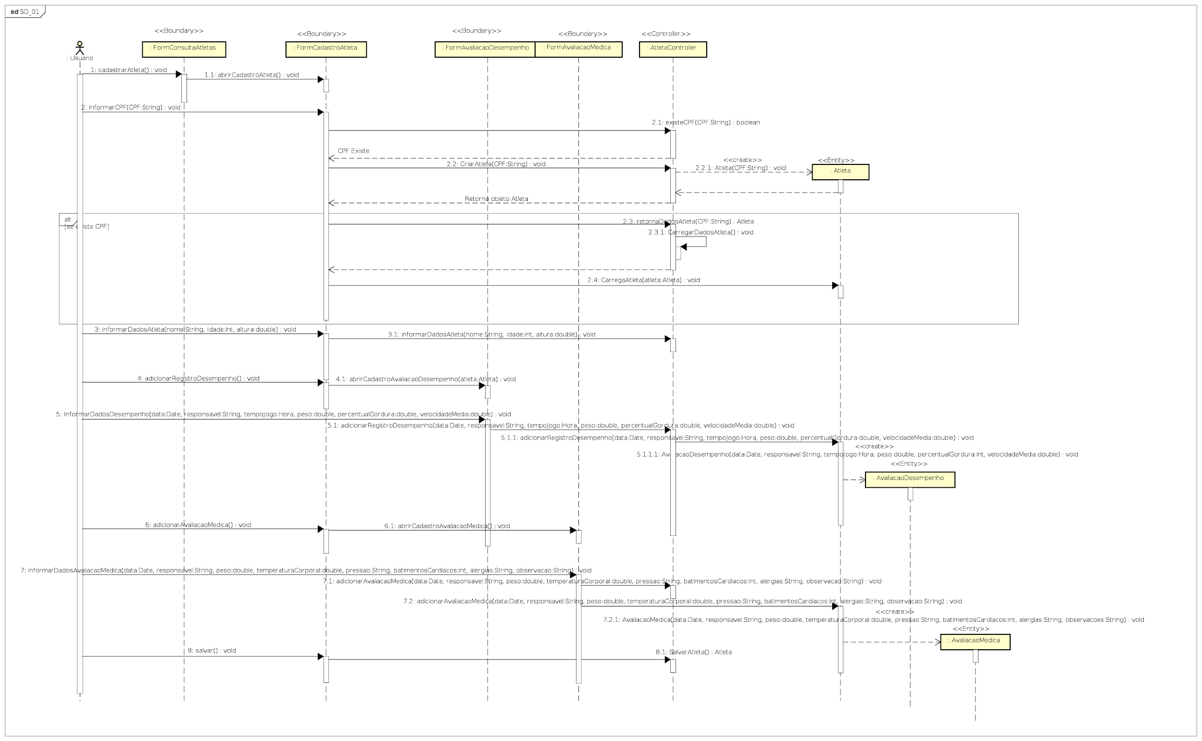

## **Diagrama de Classes Participantes**

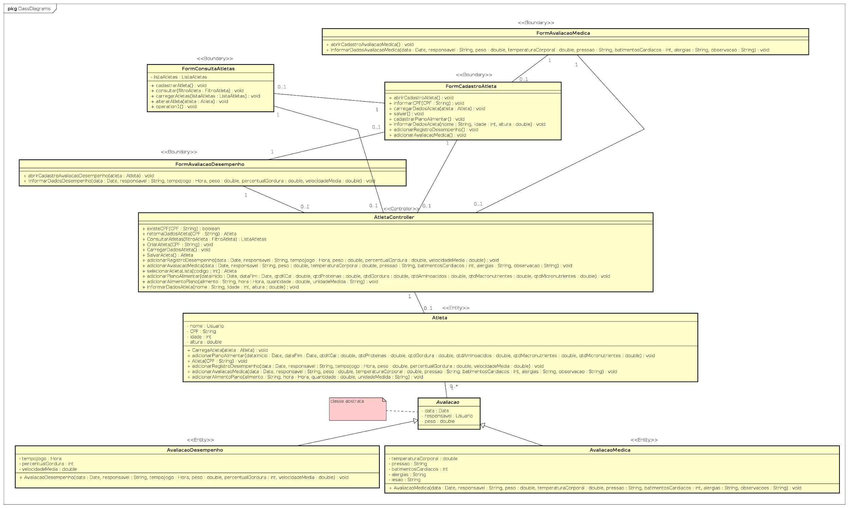

# **Caso de Uso** 02 - Montar cardápio diário

## **Descrição do Caso de Uso**

Este caso de uso tem como papel a criação do cardápio do atleta desejado, pelo nutricionista, de acordo com as informações obtidas pelos médicos e avaliadores físicos, como peso, percentuais de massa corporal, exames médicos, dados nutricionais e restrições alimentares.

## **Diagrama de Sequência BCE**

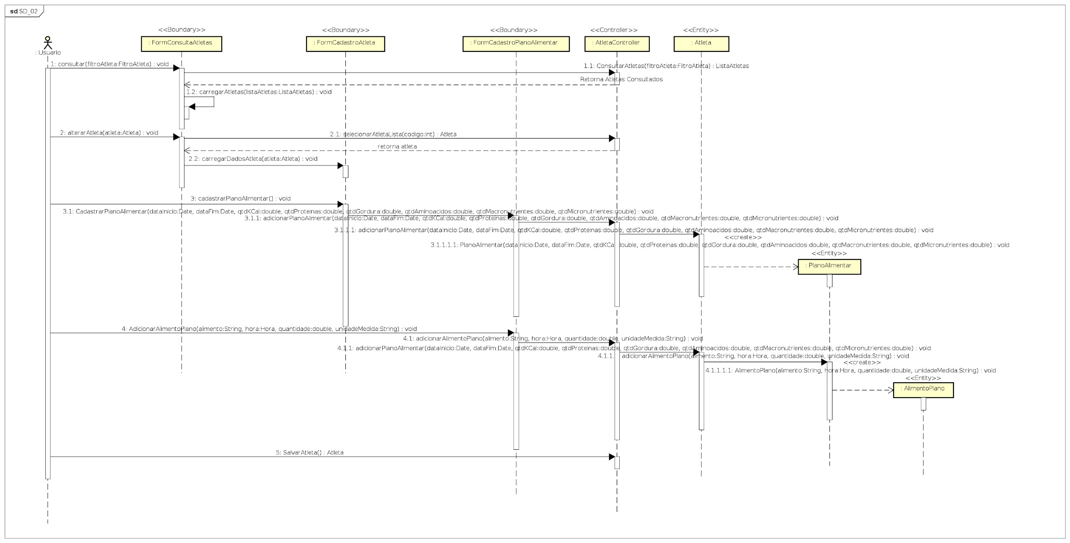

## **Diagrama de Classes Participantes**

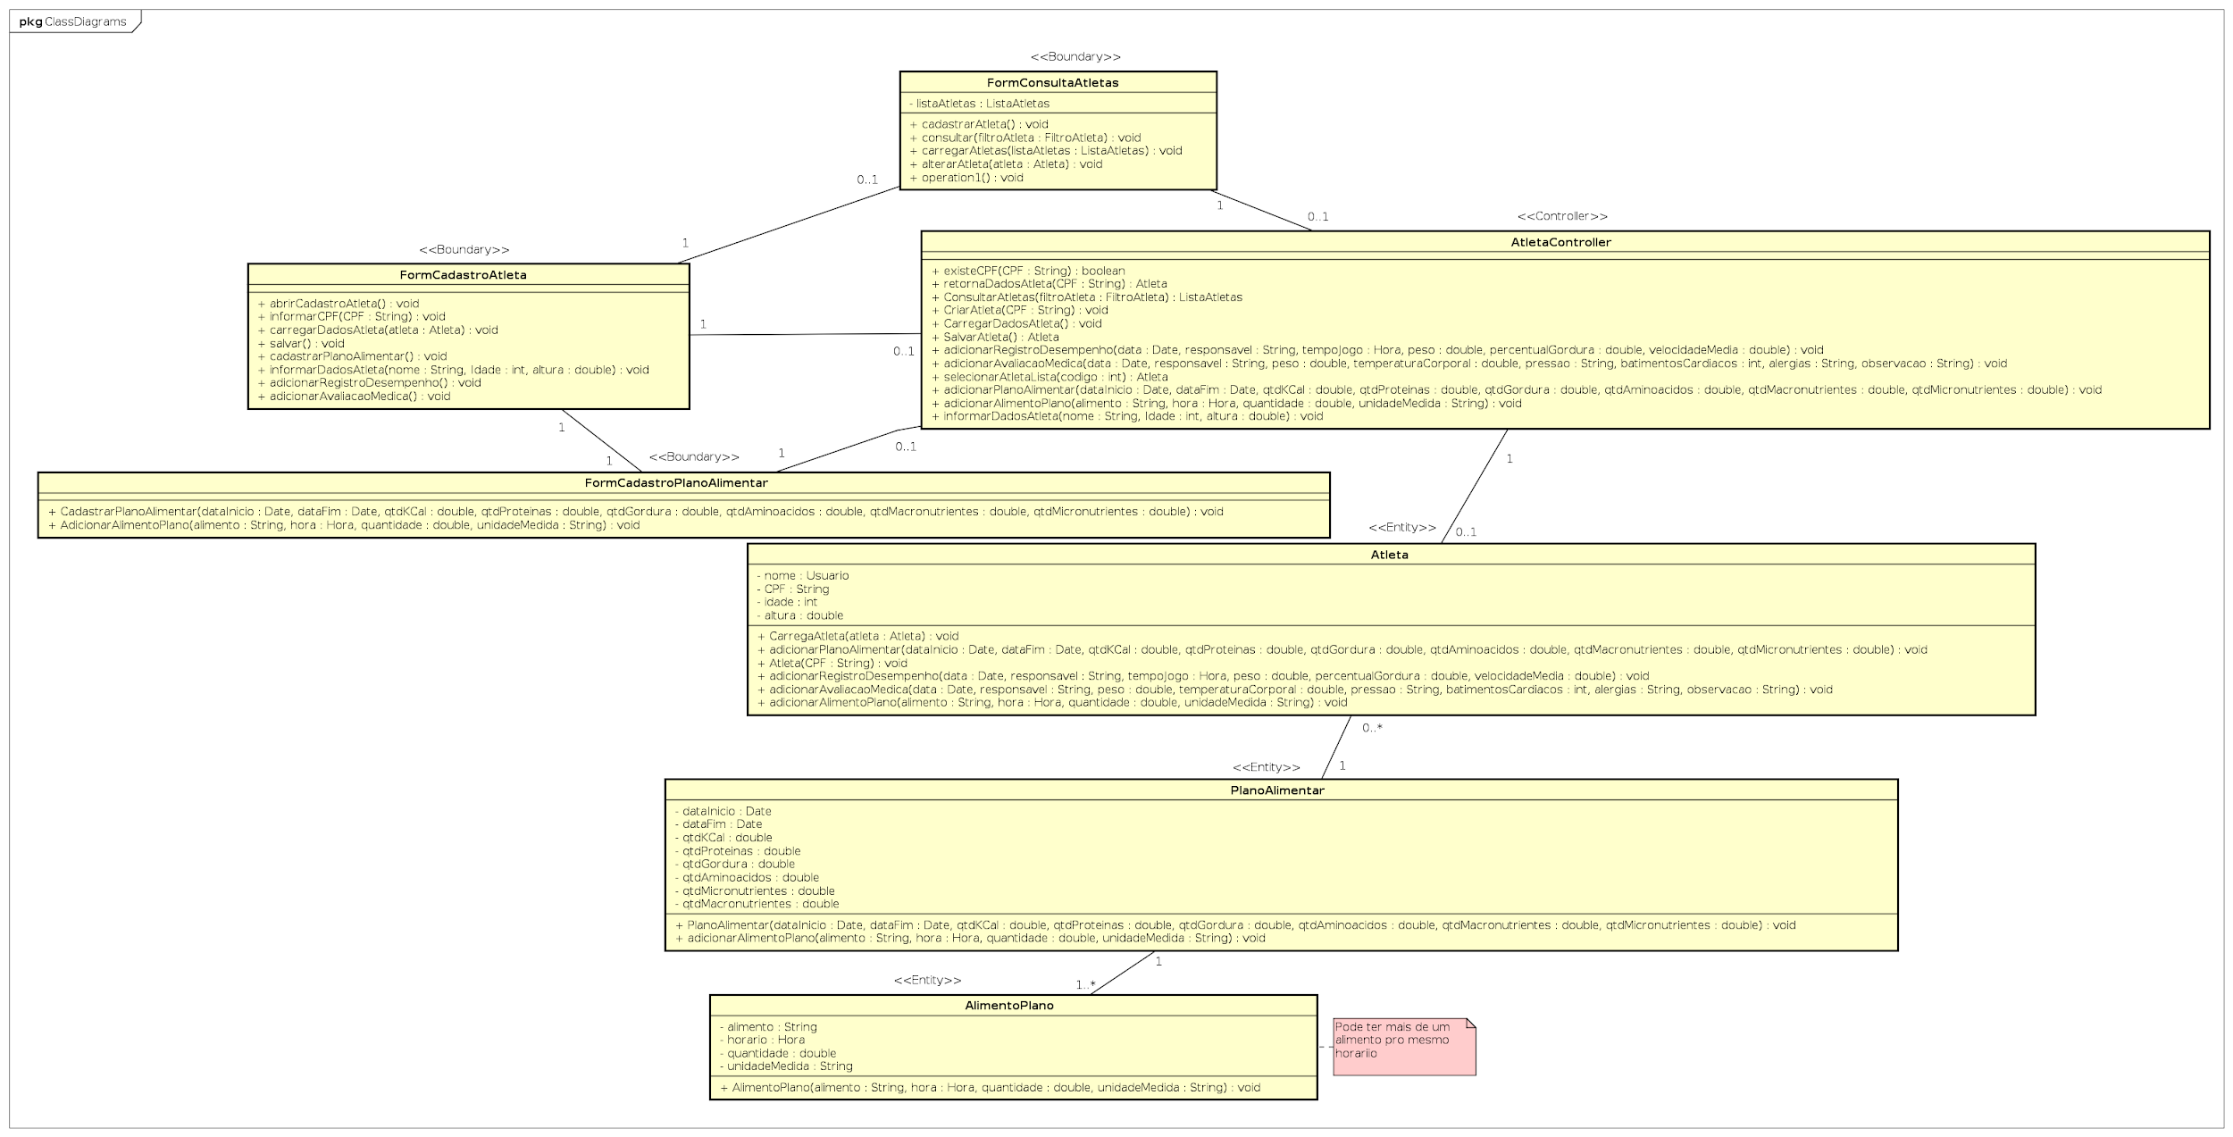

# Caso de Uso - Cadastrar contrato de atleta

## 4.1 Descrição do Caso de Uso

Este caso de uso tem como papel o cadastro ou renovação do contrato do atleta. Em seu contrato devem constar informações como: nome, idade, salário, telefone, endereço de residência, CPF e RG.

## Diagrama de Sequência BCE

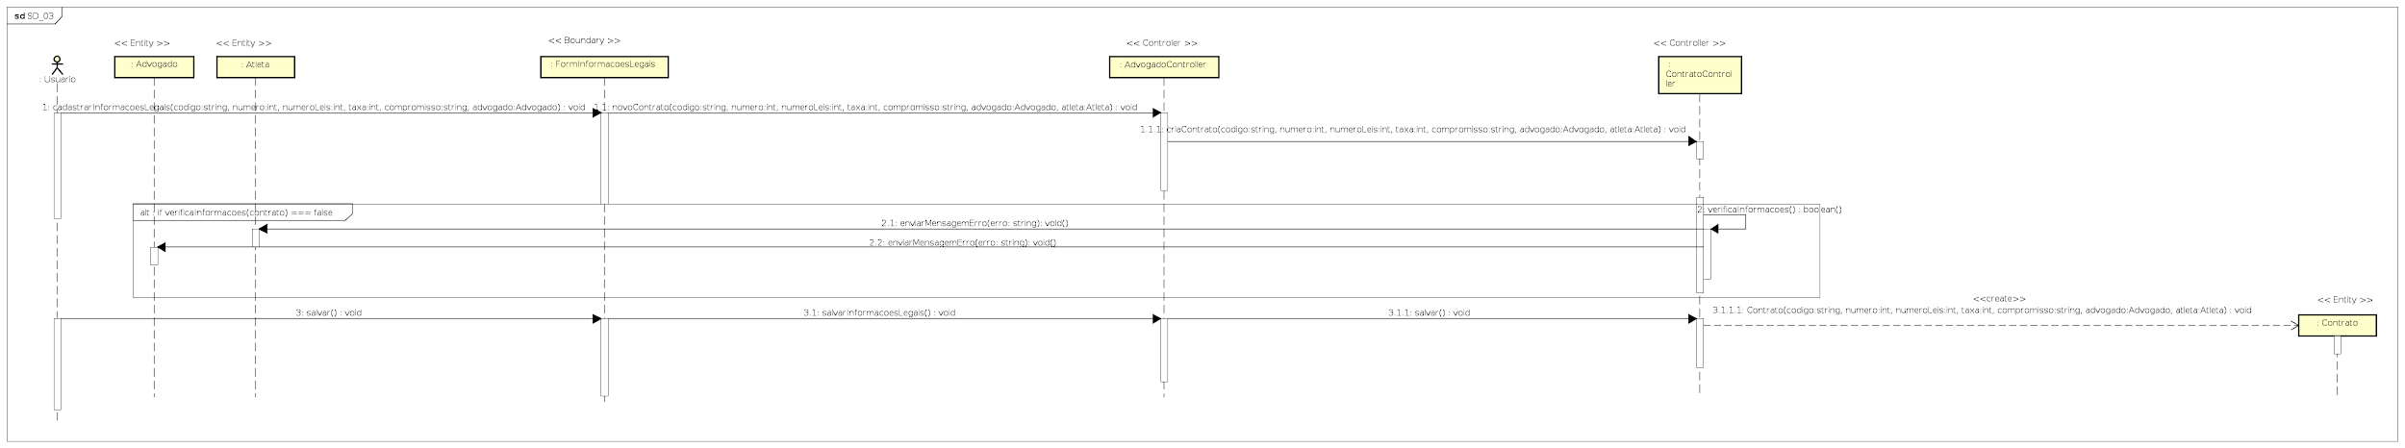

## Diagrama de Classes Participantes

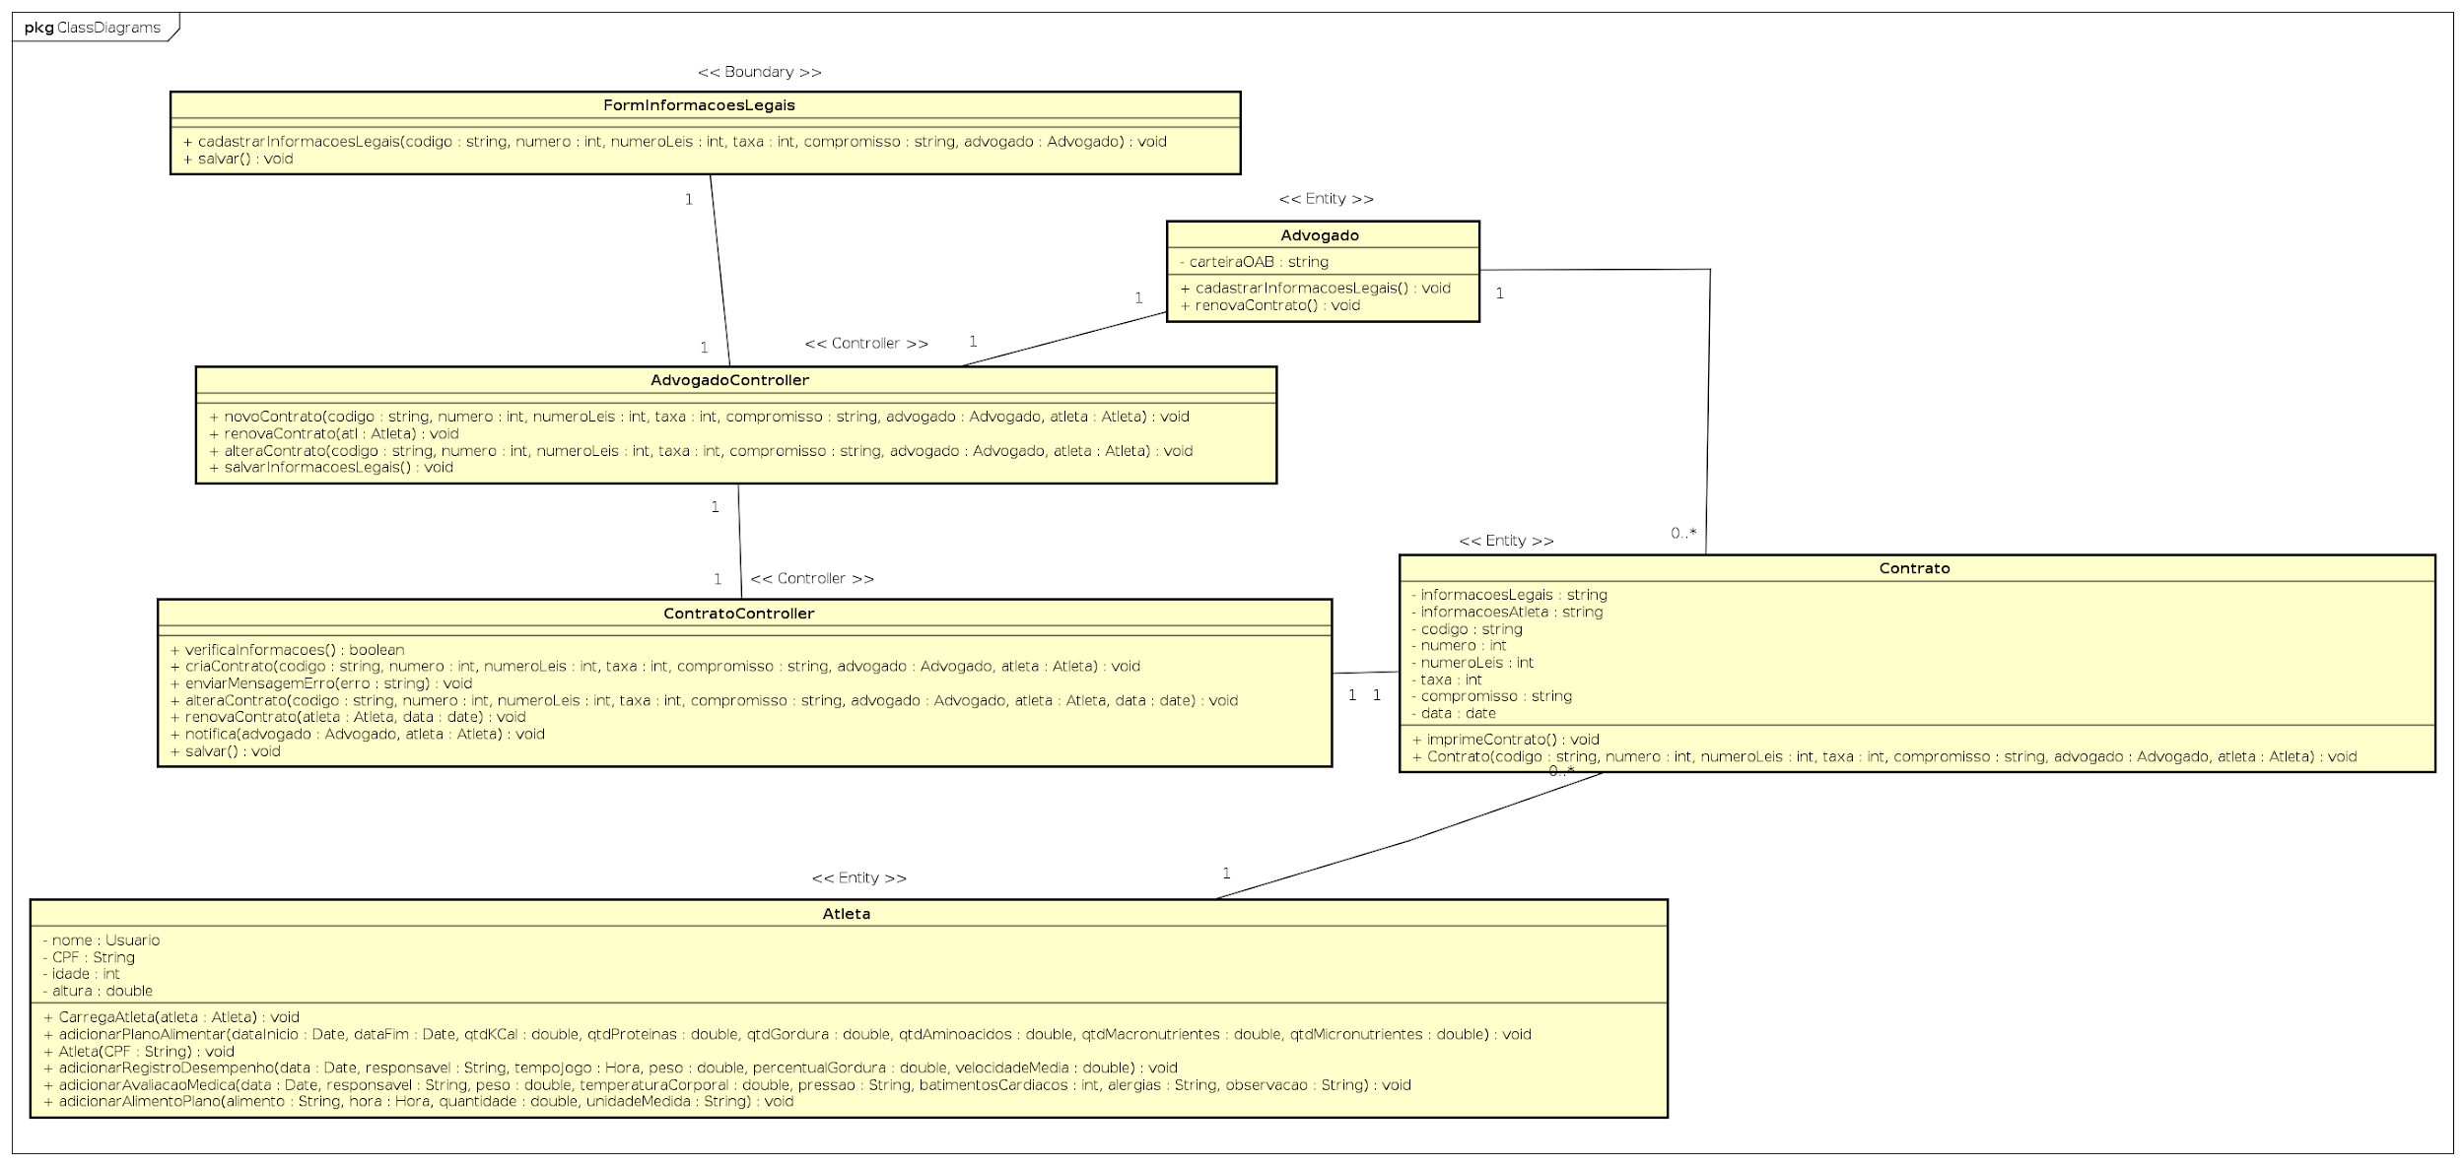

# Caso de Uso - Abrir chamado de ouvidoria

## 5.1 Descrição do Caso de Uso

Este caso de uso tem como papel a criação de um chamado na ouvidoria, como problemas e ou dúvidas relacionados ao estádio, site online e ao clube em geral. Os problemas podem ser reportados por qualquer indivíduo sendo ele torcedor do time ou não, porém deve ter cadastro no sistema.

## 5.2 Diagrama de Sequência BCE

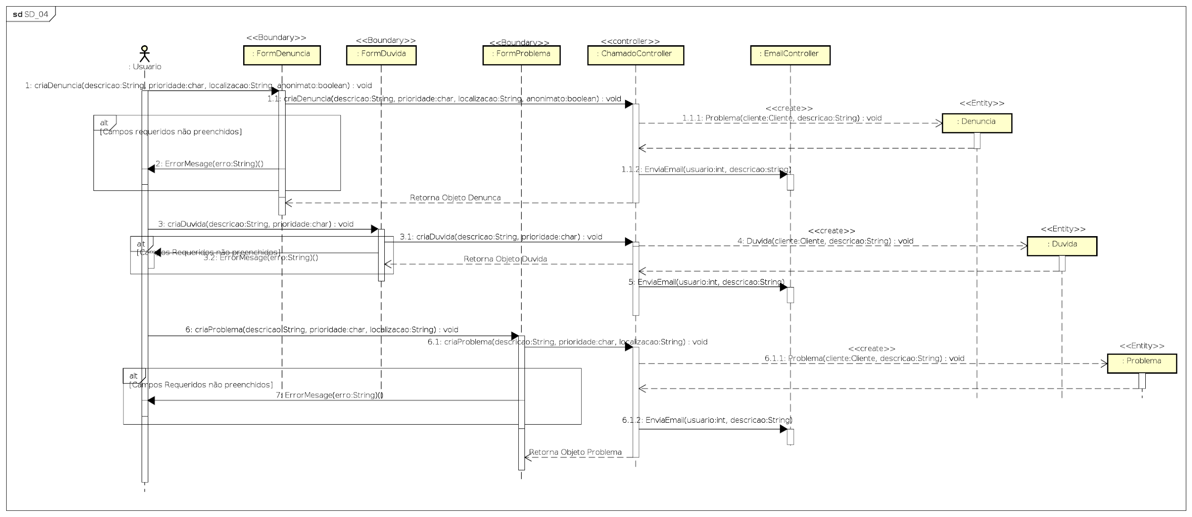

## 5.3 Diagrama de Classes Participantes

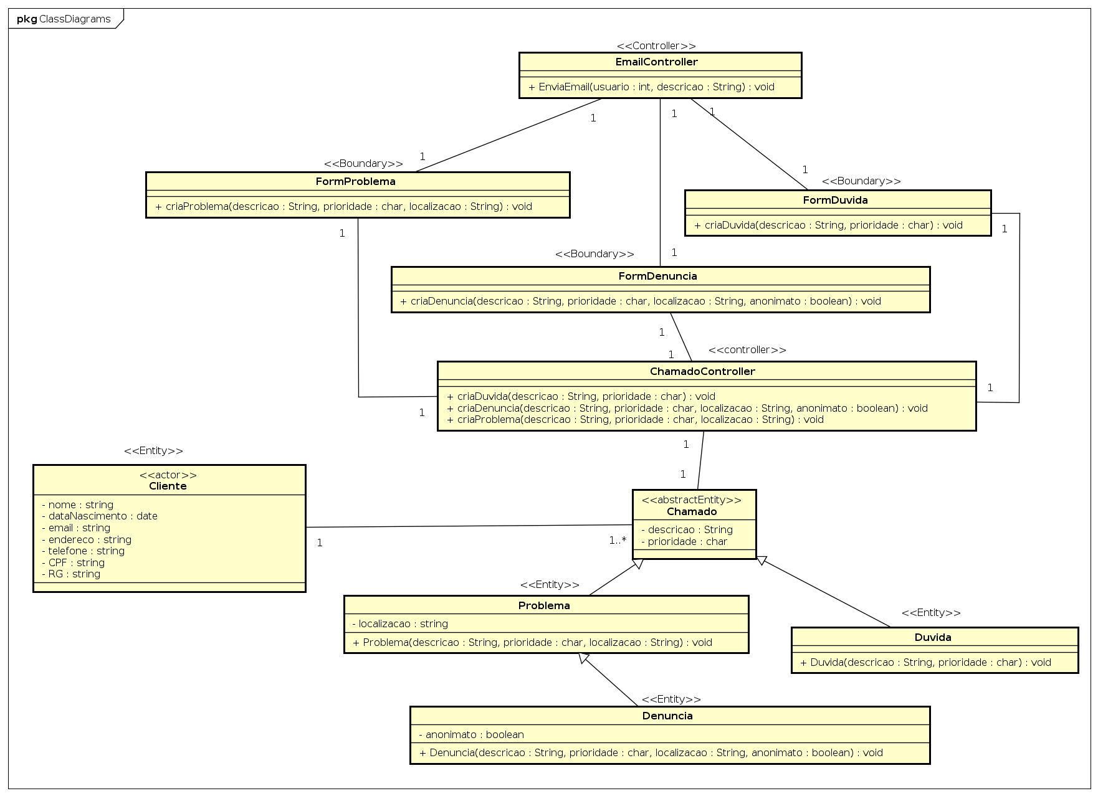

**6. Caso de Uso - Compra de ingresso online**

## 6.1 Descrição do Caso de Uso

Descreve o processo de venda de ingressos para a partida exclusivamente através de portal na internet ou aplicativo.

## 6.2 Diagrama de Sequência BCE

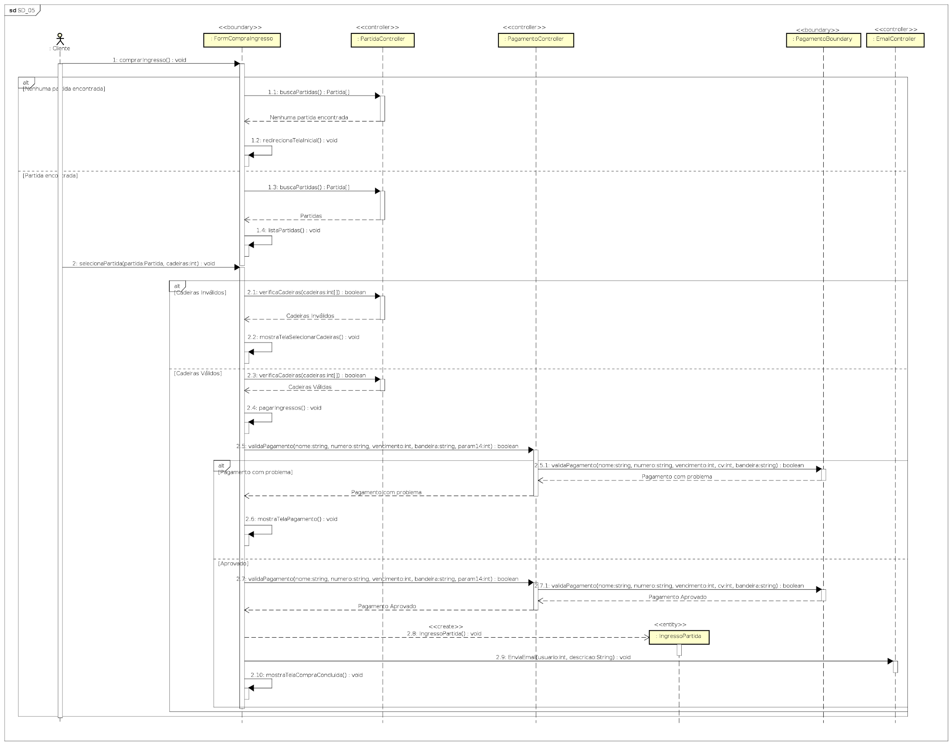

**6.3 Diagrama de Classes Participantes**

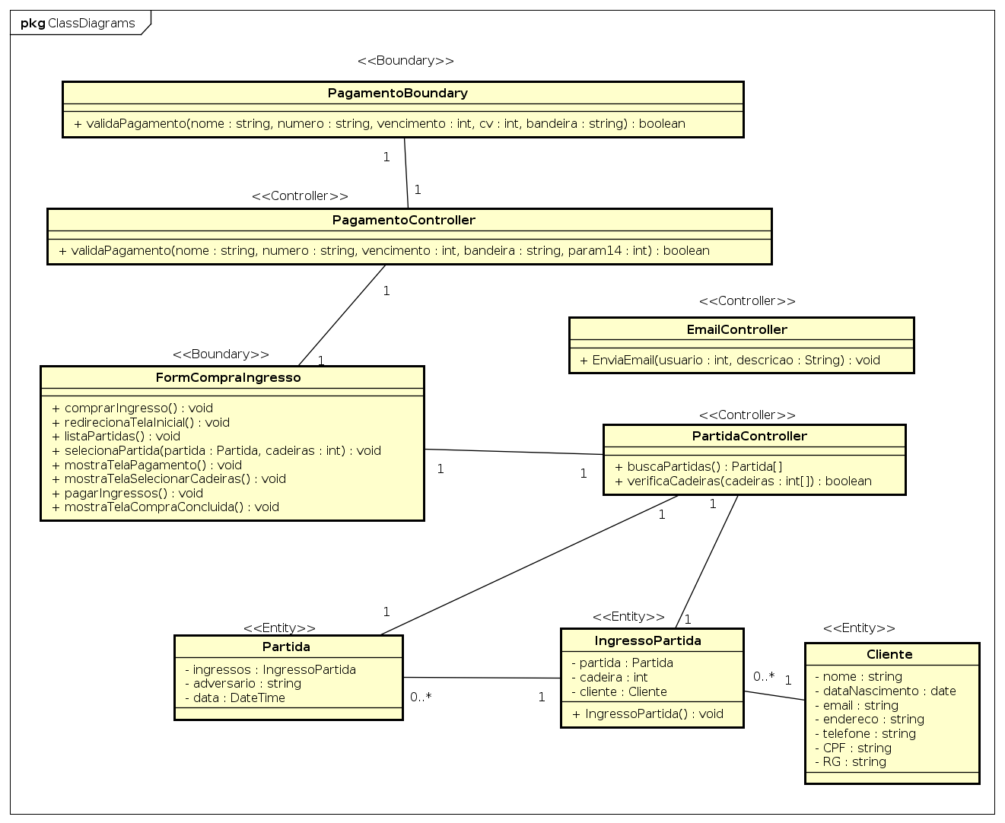

**Anexos:**

